**FevreDan.CasPratique02**

**V1.0 (26/01/2022)**

Partage Local Imprimante

Problématique 2

1.Mise en place d’un partage d’imprimante 2

# Problématique

Objectif : voir comment faire pour partager une imprimante sur un poste local, et comment on peut gérer les droits d'accès à cette imprimante en utilisant des groupes utilisateurs.

Vous pouvez vous servir du document du cas pratique 01 pour connaitre la logique de nommage des groupes utilisés par le client.

# 1.Mise en place d’un partage d’imprimante

Pour cela, je vais partir d’une imprimante qui est déjà installé sur mon pc principal.

Après vérification que l’imprimante est branchée, Je rentre dans le menu « Démarrer », puis je clique sur les paramètres puis périphériques et enfin « imprimantes & scanner ».

Je choisi l’imprimante HP OfficeJet et je clique sur l’option « Gérer ».

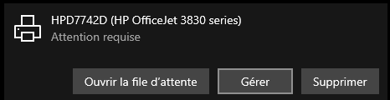  
Je sélectionne « Propriétés de l’imprimante »

Puis dans l’onglet « Partage » nous allons sélectionner « Partager cette imprimante ».

Dans notre cas, je la nomme « HP_imp01 ».